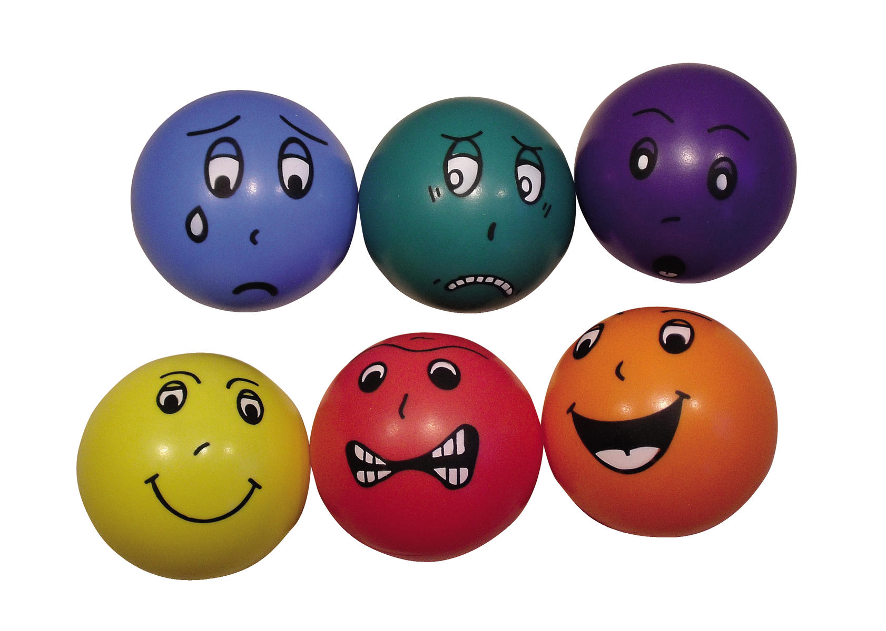

TOIVALAN KOULU LI 3B - MA 8-9, TO 10-11 JA PE 9-10
LIIKUNNAN JAKSOSUUNNITELMA / SYKSY (VKOT 33-43) 2024

vko
33 | ULKOLEIKIT JA - PELIT SEKÄ YLEISURHEILU | PIHA, KENTÄT
34 | ULKOLEIKIT JA - PELIT SEKÄ YLEISURHEILU | PIHA, KENTÄT
35 | ULKOLEIKIT JA - PELIT SEKÄ YLEISURHEILU | PIHA, KENTÄT
36 | ULKOPALLOILU, JALKAPALLO | KENTÄT
37 | ULKOPALLOILU, JALKAPALLO | KENTÄT
38 | ULKOPALLOILU, JALKAPALLO | KENTÄT
39 | SUUNNISTUS, ULKOLIIKUNTA | PIHA JA LÄHIMAASTO
40 | SUUNNISTUS, ULKOLIIKUNTA | PIHA JA LÄHIMAASTO
41 | SUUNNISTUS, ULKOLIIKUNTA | PIHA JA LÄHIMAASTO
42 | SYYSLOMA
43 | SISÄPALLOILU | SALI
-Ohjelmiin voi tulla muutoksia, seuraa ilmoittelua ilmoitustaululla.
OHJEITA: AA=alakoulun sali AP=alakoulun puolikas sali AK=alakoulun kenttä
K= kaukalo U=maasto/ulkona YK= yläkoulun kenttä T= Tanhulan kenttä

- Ulkoliikunnassa lajiin ja säähän sopivat liikuntavaatteet ja jalkineet sekä käsineet ja
päähine. Ulkona kokoontuminen katokseen jonoon. Kovalla sateella sisäliikuntaa.
- Kuuntele opettajan antamat ohjeet ja noudata niitä LI-tunneilla.
- Eri suorituspaikoille (esim. pururadalle, Tanhulaan) siirrytään jalkaisin liikennesääntöjä
noudattaen.
- Sisäliikuntatunnin aluksi kokoontuminen pukukopille kellon soitua, heti välitunnin päätyttyä.
- Sisäliikuntatunnin varusteina verkkarit, shortsit tms. joustavat housut ja t-paita.
- Siirry saliin vasta, kun opettaja antaa siihen luvan. Salitunnin jälkeen voi peseytyä ja
kannattaa vaihtaa kuivat vaatteet päälle.
- Ota korut, kellot ja avainnauhat tms. pois salitunnin ajaksi. Sido pitkät hiukset kiinni.
- Salissa ei saa liikkua ulkojalkineissa. Käytetään sisäpelikenkiä tai ollaan avojaloin.
- Patjavarastoon meno ja isojen patjojen päälle kiipeäminen ilman lupaa kielletty.
- Kännykät ym. laitteet säilytetään repussa tai vetoketjullisessa taskussa, pidetään äänettöminä ja
ne eivät saa häiritä tunnin kulkua tai liikkumista.
- Makeiset ja purukumit pois liikuntatunneilta.
- Käyttäydy asiallisesti ja huomioi toiset. Yritä reippaasti parhaasi.
- Noudata reilun pelin sääntöjä. Auta ja kannusta toisia.
- Palauta liikuntatunnilla käyttämäsi varusteet omille paikoilleen.
- Avusta vuorollasi varusteiden noudossa ja tunnin lopussa varusteiden paikoilleen laitossa.
- Jos huomaat välineiden rikkoutuneen, ilmoita siitä välittömästi opettajalle. Tahallisesta tavaroiden
rikkomisesta on korvausvelvollisuus.
- Mikäli oppilas loukkaantuu tunnilla, on siitä ilmoitettava välittömästi opettajalle.
- Liikuntatuntien jälkeen kannattaa peseytyä ja vaihtaa kuivat vaatteet päälle.
- Mikäli oppilas on tunnilla, mutta on esim. vamman tai sairauden takia estynyt osallistumaan
tunnin ohjelmaan, tulee vanhemmilta (tai terv.hoit. tai lääkäri) olla kirjallinen selvitys (Oppilaan
tuoma lappu tai Wilma-viesti) Tällöin oppilas voi esim. seurata, auttaa, ohjata muita tai liikkua
muulla sovitulla tavalla vointinsa mukaan.



OHJEITA LIIKUNTATUNNEILLE, TOIVALAN KOULU

Liikunnanopetuksen päämääränä on vaikuttaa myönteisesti oppilaan fyysiseen, psyykkiseen ja sosiaaliseen toimintakykyyn ja hyvinvointiin sekä ohjata oppilasta ymmärtämään liikunnan terveydellinen merkitys. Tavoitteena on myös, että oppilas ottaa yhä enemmän vastuuta omasta liikkumisestaan ja myös ymmärtää säännöllisen liikunnan tärkeyden.
Liikunnanopetus tarjoaa oppilaalle sellaisia taitoja, tietoja ja kokemuksia, jotka antavat pohjan liikunnalliselle elämäntavalle!

* Fyysinen kunto; nopeus/voima/kestävyys * Uuden oppiminen; taito/tekniikka/taktiikka
* Liikkumisen ilo * Onnistumisen/voittamisen riemu
* Tappioiden sietäminen * Toisten kunnioittaminen/ Ei kiusata
* Ryhmään sopeutuminen * Terve itsetunto/asenne
* Suoritusten mittaaminen ja arviointi

LIIKUNTAOHJELMA
Kunkin jakson liikuntaohjelma ja liikuntatuntien ohjeet jaetaan oppilaille ja julkaistaan luokan verkkosivuilla (peda.net)

ARVIOINTI Arviointi perustuu monipuoliseen näyttöön oppilaan oppimisesta ja työskentelystä. Liikunnan arviointi perustuu fyysisen-, sosiaalisen ja psyykkisen toimintakyvyn tavoitteisiin.
https://storage.googleapis.com/siilinjarvi-production/2021/05/aaae2fb8-ops2016-alakoulu.pdf s.129
Fyysisten kunto-ominaisuuksien tasoa ei käytetä arvioinnin perusteena. Move!- mittausten tuloksia ei käytetä oppilaan arvioinnin perusteina. Liikunnan arvioinnissa painottuu oppilaan säännöllinen tuntiaktiivisuus, myönteinen asenne kaikkia liikuntamuotoja kohtaan, oppimis- ja yrittämishalu, asianmukaisissa varusteissa liikkuminen, vastuullisuus, ohjeiden kuunteleminen, muiden huomioiminen ja kunnioittaminen, sopimusten/ sääntöjen noudattaminen.

VAKUUTUS
Koulun tapaturmavakuutus on voimassa liikuntatunneilla sekä kotimatkalla mentäessä suoraan lyhintä matkaa koulusta kotiin.

YKSILÖLLISET TIEDOT
Liikunnanopettajan on hyvä tietää oppilaan sairauksista ja vammoista heti jakson alkaessa. Pyydämme luottamuksellisesti tietoa lapsenne mahdollisista liikuntaa rajoittavista tekijöistä (esim. sairaus, vamma, vakaumus). Yhteydenotot LI-opettajaan Wilma-viesteinä tai oppilaan tuomalla lapulla tai puhelimella (ei tekstiviesti)

